



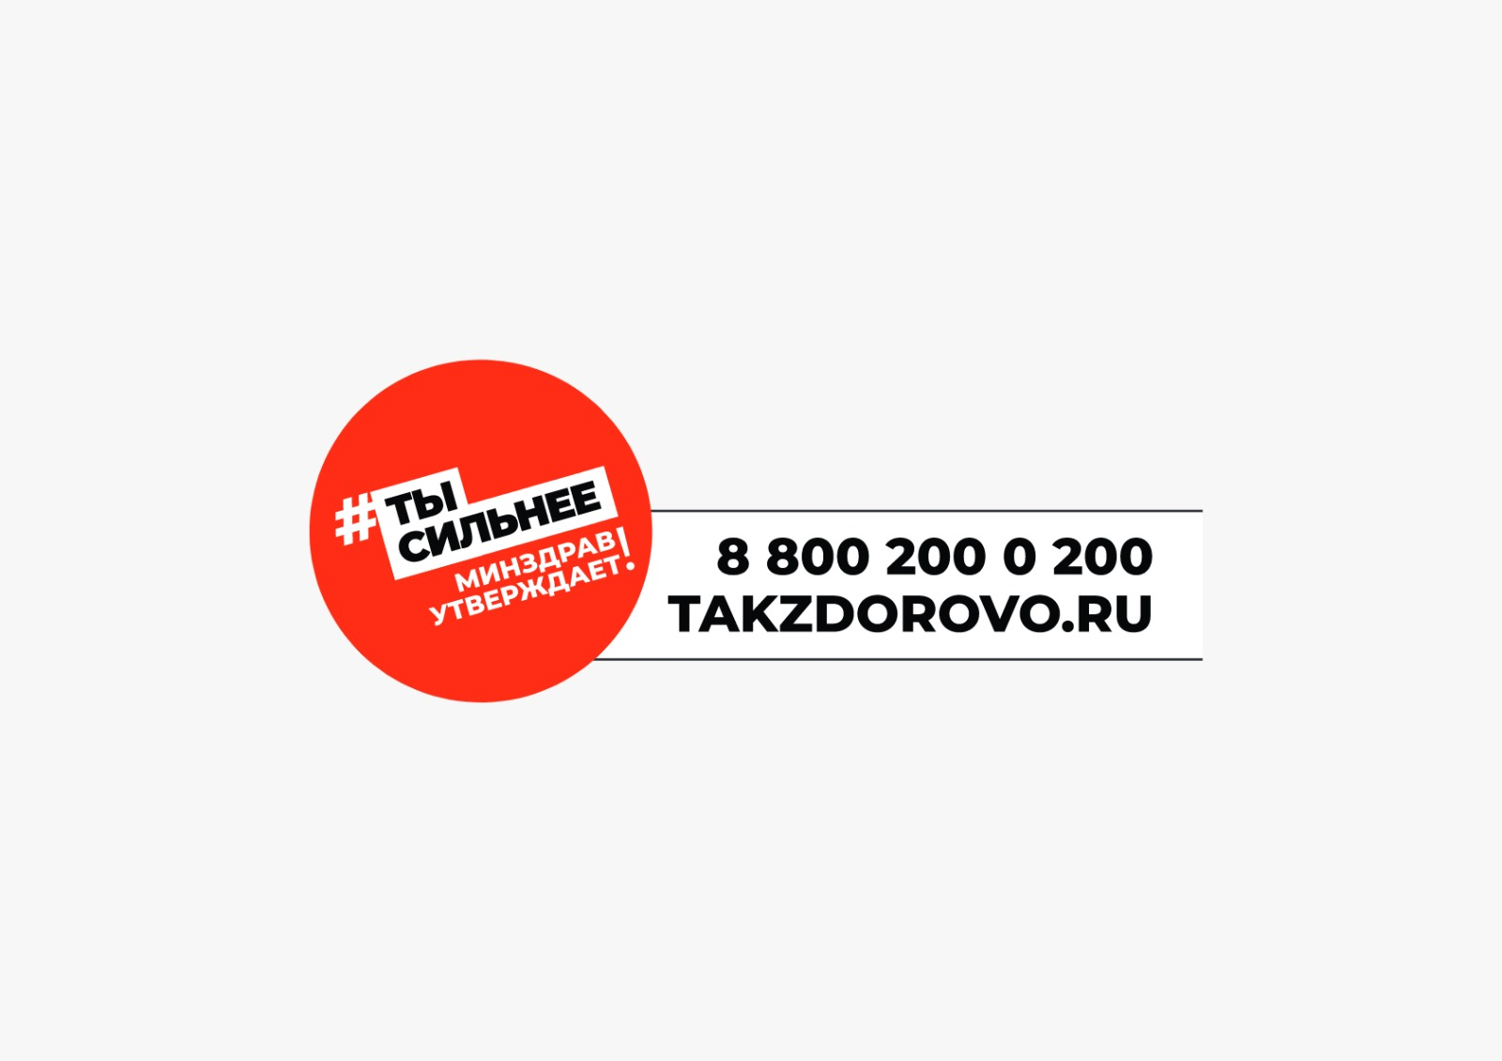

**РЕПРОДУКТИВНОЕ ЗДОРОВЬЕ**

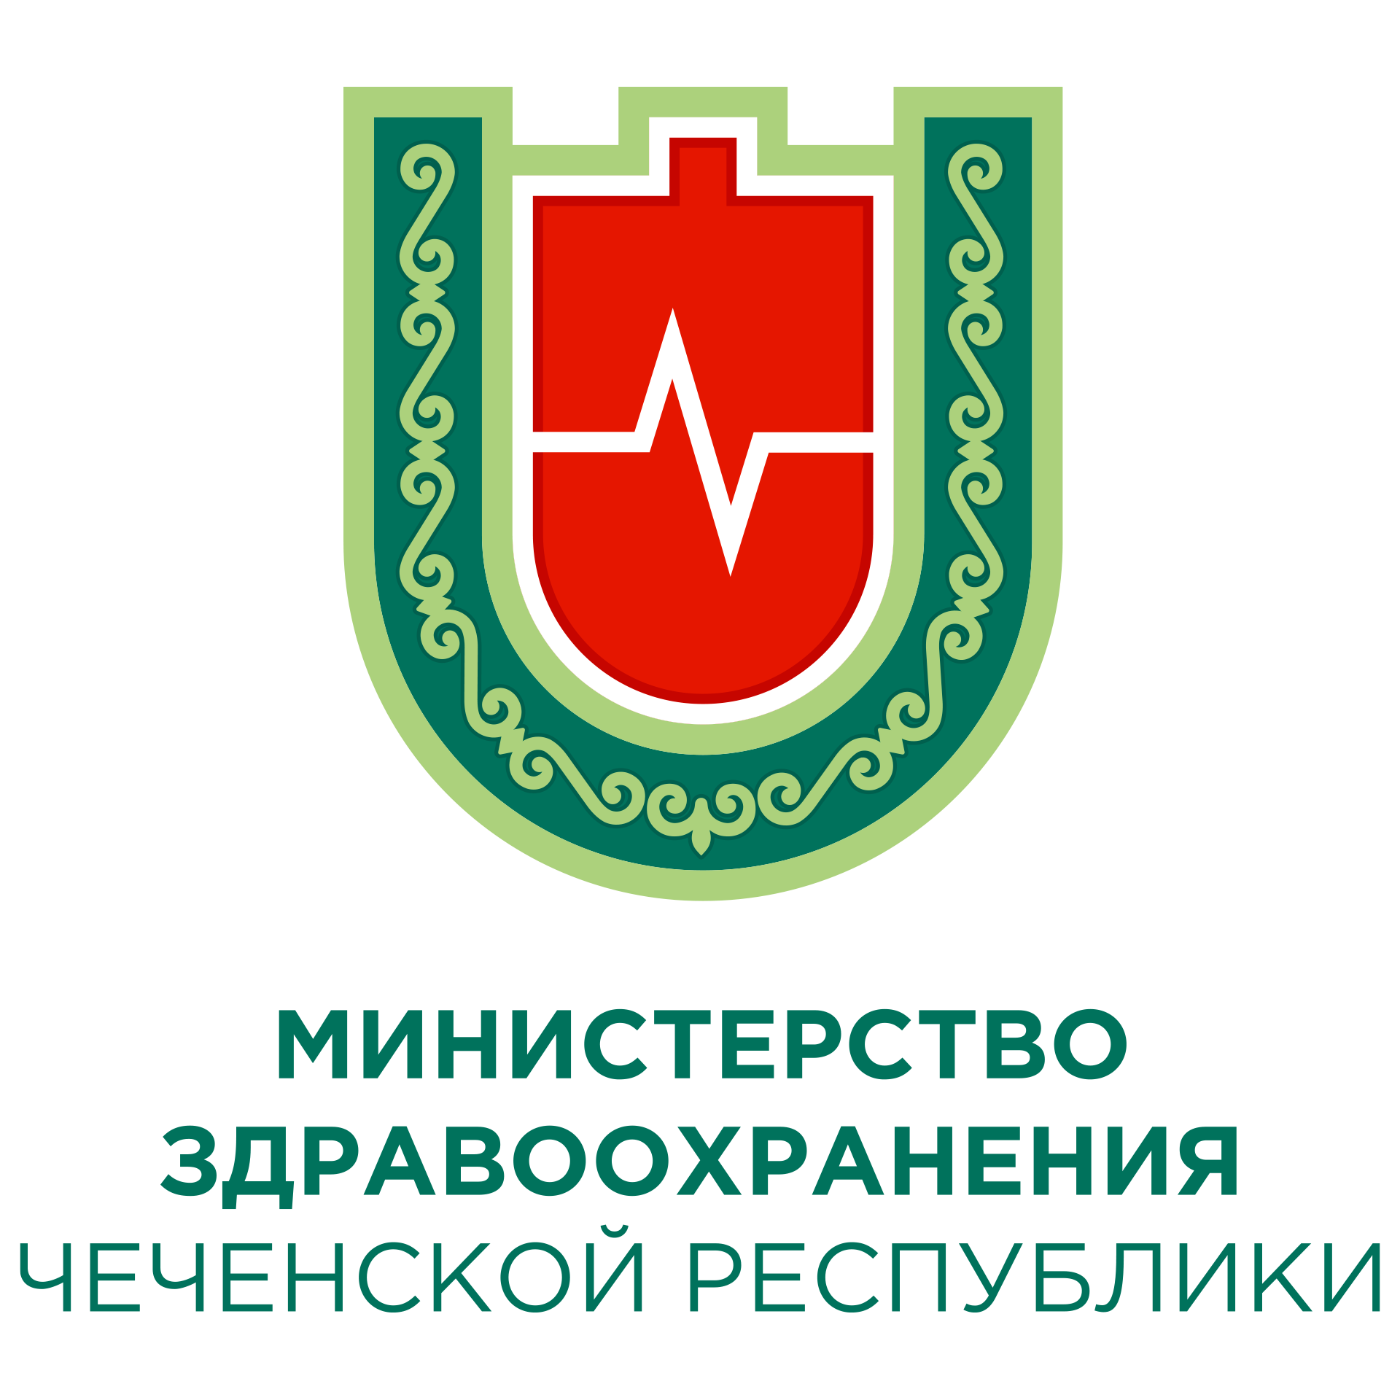



**РЕСПУБЛИКАНСКИЙ ЦЕНТР ОБЩЕСТВЕННОГО ЗДОРОВЬЯ И МЕДИЦИНСКОЙ ПРОФИЛАКТИКИ МЗЧР**



* Здоровый образ жизни (сбалансированное питание, режим труда и отдыха, занятия физической культурой)
* Контроль массы тела
* Соблюдение правил личной гигиены
* Правильное половое воспитание
* Избегание случайных связей
* Отказ от вредных привычек (курение, алкоголь и наркотики)
* Профилактика, своевременная диагностика и лечение заболеваний, передаваемых половым путем
* Тщательное планирование беременности обоими партнерами, своевременное лечение хронических заболеваний органов малого таза
* Ежегодное прохождение профилактических осмотров и диспансеризации

**БЕРЕГИТЕ И УКРЕПЛЯЙТЕ СВОЕ ЗДОРОВЬЕ!**

**ОСНОВНЫЕ ПРИНЦИПЫ СОХРАНЕНИЯ**

**РЕПРОДУКТИВНОГО ЗДОРОВЬЯ**

* Раннее начало половой жизни
* Инфекции, передающиеся половым путем
* Генетические сбои и гормональные нарушения
* Состояние психического и физического здоровья
* Плохое состояние окружающей среды
* Нерациональное питание
* Избыточная масса тела
* Вредные привычки (алкоголь, курение, наркотики)

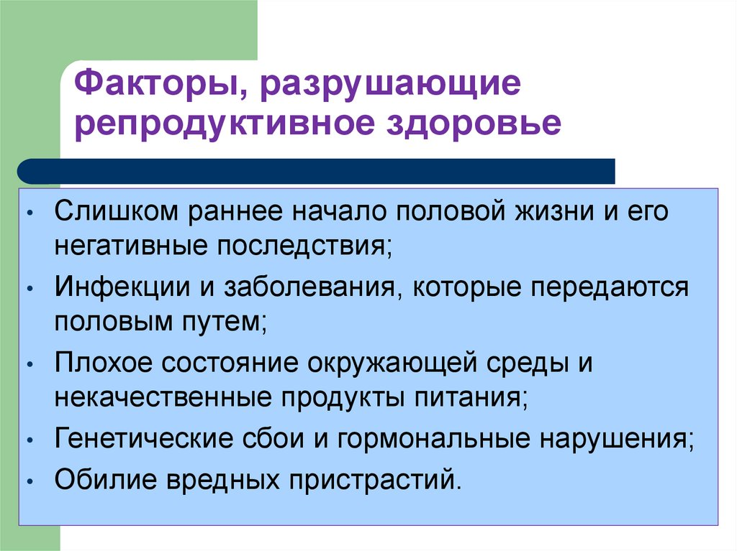

**Репродуктивное здоровье** **– это состояние физического, умственного и социального благополучия по всем пунктам, относящимся к репродуктивной системе на всех стадиях жизни.**

**Репродуктивная система – это совокупность органов и систем организма, обеспечивающих функцию деторождения**

